Dýchacia sústava

Úloha č. 1 :

1 .........................................
2 .........................................
3 .........................................
4 .........................................
5 .........................................
6 ..........................................

Úloha č. 2:
Na obr. A je ...........................
Deje sa pri ňom :

Na obr. B je ..........................
Deje sa pri ňom:
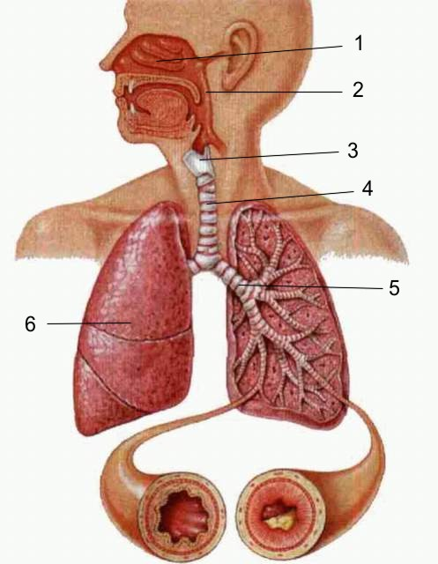
Úloha č. 1: Pomenuj správne časti dýchacej sústavy

Úloha č. 2: Popíš ako prebieha nádych a výdych
